Муниципальное бюджетное образовательное учреждение «Лицей №62»,
Кузбасский естественнонаучный центр «Юннат»

Кемеровская область – Кузбасс, г. Кемерово

Тема: состояние лесных насаждений и травянистого яруса на
территории природного комплекса «Рудничный бор»

Автор:
Плотникова Анна Ярославовна,
учащаяся 10 класса
МБОУ «Лицей №62»
Руководитель:
Толстова Наталья Викторовна,
учитель биологии
МБОУ «Лицей №62»
Консультанты:
Филиппова Александра Владимировна,
доцент кафедры экологии
и природопользования КемГУ,
кандидат биологических наук,
Ширяева Светлана Вячеславовна,
п.д.о. ГУДО КЕЦ «Юннат»

Кемерово 2024
Оглавление
Введение 2
Глава 1. Литературный обзор 3
1.1. Физико-географическая характеристика 3
1.2. Типологическая характеристика сосновых лесов 4
Глава 2. Практическая часть 6
2.1. Материалы и методы исследования 6
2.2. Результаты исследований 8
Заключение 13
Список используемой литературы 14
Приложения 15

Введение

Рудничный бор – лес естественного происхождения, расположенный в черте города. Территория представляет собой часть природного ландшафта, сохраненную архитекторами при планировании застройки города. Участок соснового леса, составляющий основу комплекса, расположен на высоком берегу р. Томь, тогда как центральная часть города лежит в котловине на левом берегу. В 2015 г. сосновый бор получил статус особо охраняемой природной территории. [2,3]
Лесной массив придаёт уникальность городскому ландшафту столицы Кузбасса. Местные жители полюбили кататься на лыжах, гулять и заниматься спортом, дыша свежим лесным воздухом. Белки, бурундуки и пернатые не оставляют равнодушными детей и взрослых, с удовольствием позируют перед экранами смартфонов и лакомятся угощениями. Сама природа подарила кемеровчанам лес, в котором проводятся экологические мероприятия районного, городского и областного уровней.
Последнее комплексное экологическое обследование территории природного комплекса «Рудничный бор» было проведено кузбасским ботаническим садом в 2013 году. Территория подвергается постоянной антропогенной нагрузке, что может привести к постепенной деградации растительных сообществ. [2]
Цель: изучение состояния лесных насаждений и травянистого яруса на территории природного комплекса «Рудничный бор».
Гипотеза: лесные насаждения и травянистый ярус находятся в удовлетворительном состоянии.
Задачи:
- Описать фитоценоз на заложенных площадках;
- Провести таксационное обследование лесных насаждений;
- Определить санитарное и лесопатологическое состояние лесных насаждений.

Глава 1. Литературный обзор

Физико-географическая характеристика

Рельеф Кемеровской области отличается большим разнообразием. Выделяется 5 орографических районов. Территория города Кемерово лежит в северо-восточной части Кузнецкой котловины, которая представляет собой межгорную тектоническую впадину, образовавшуюся на месте краевого прогиба. В окрестностях Кемерово для котловины характерным является холмисто-увалистый рельеф. Долина реки Томи в границах котловины четко террасирована. Особенно хорошо развиты верхние площадки надпойменных террас в районе города Кемерово, где ширина их достигает 10-15 км.
Правобережная часть города лежит в области отложения суглинистых и глинистых бескарбонатных делювиальных и реже пролювиально-делювиальных наносов пояса нижней тайги, согласно схеме распределения рыхлых отложений, выполняющих роль материнских пород, в почвообразовании на территории Кемеровской области. Преобладающим типом почв в правобережной части являются серые лесные почвы. Согласно данным лесоустройства почва на рассматриваемом участке дерново-среднеподзолитая, легкосуглинистая, свежая, задернение среднее, среднемощная, местами отмечена серая лесная почва, среднесуглинстая, свежая, задернение сильное, среднемощная, выход горных пород 2%.
Территория, на которой расположен «Рудничный бор» относится к бассейну реки Томи, правого притока р. Обь. Река характеризуется хорошей разработанностью своих долин, большой глубиной вреза. В ней выделяется пойма и надпойменные террасы.
Город Кемерово и Рудничный бор, в том числе относится к Инско-Томскому лесостепному району (Куминова, 1949). Район занимает северную часть Кузнецкой котловины. Определяющим ландшафтом является березовая лесостепь. Однако Рудничный бор представляет собой интразональное образование, то есть уникальное для данной местности, и в силу этого фактора, нуждающееся в особой охране. [2]
Климат города Кемерово, как и других городов юго-востока Западной Сибири, резко континентальный, с продолжительной холодной зимой и коротким теплыми влажным летом, непродолжительными переходными периодами (весна, осень) и резкими колебаниями температур между сезонами и в течение суток. Средняя температура января -16.1°C, июля до 20.1°C. Среднегодовое атмосферное давление в Кемерово составляет 751 мм.рт.ст., а влажность воздуха 73%. [10]
Орографическая неоднородность города и его окрестностей сказывается на микроклиматических различиях отдельных его частей. Долина Томи с притоками, асимметрия ее берегов (правый – высокий, левый – низкий и пологий) искажают ветровые потоки в приземном слое на территории всего города. В результате на территории г. Кемерово преобладают южные и юго-западные ветры (25%), реже ветры северные и восточные (менее 10%).
Важным фактором, оказывающим непосредственное влияние на уровень загрязнения атмосферы, является ветровой режим, и прежде всего скорость ветра. По признаку повторяемости ветров с низкими скоростями (0-1 м/с) Кемерово относится к городу с высоким и очень высоким потенциалом загрязнения. Не менее важен температурный режим, его вертикальное распределение над городом. Высокая повторяемость в Кемерово инверсий во все сезоны года, способствует повышению уровню загрязнения воздуха, созданию так называемых застойных ситуаций.
В целом климат района вполне благоприятен для успешного произрастания сосны, лиственницы, березы, осины, тополя, ивы, а также для культуры многих интродуцентов. Однако, климат района имеет ряд неблагоприятных факторов, отрицательно влияющих на рост и развитие древесной растительности. Поздние весенние и ранние осенние заморозки отрицательно влияют на рост и развитие всходов древесных пород, на сеянцы и лесные культуры. Низкие температуры воздуха в зимний период приводят в отдельные годы к обмерзанию молодых неодревесневших побегов, вымораживанию корневой системы. [2]

Типологическая характеристика сосновых лесов
Лесорастительные условия сильно различаются в зависимости от степени увлажнения их и глубины стояния грунтовых вод. Оптимальные условия роста сосняков создаются на свежих песчаных почвах при глубине стояния грунтовых вод 2-4 м. По степени увлажнения все типы условий местопроизрастания и соответствующие им группы гигротопов.
Сухие боры приурочены к песчаным всхолмлениям. К сухим борам относятся сосняки лишайниковые и лишайниково-мшистые.
Сосняк лишайниковый занимает вершины высоких песчаных дюн. Почвы слабоподзолистые песчаные, сухие, на древнеаллювиальных песках. Грунтовые воды лежат глубоко и недоступны для корневых систем древесных пород.
Сосняк лишайннково-мшистый распространен при мелкобугристом рельефе, почвы скрыто- и слабодерново-подзолистые, крупнопесчаные, сухие. Древостой из сосны, редко с примесью березы. Подлесок редкий, из ракитника; куртинами подрост сосны, редко угнетенная ель. Живой напочвенный покров с преобладанием лишайников и ветвистых мхов.
Свежие боры занимают ровные или слабо волнистые поверхности. Почвы свежие песчаные, слабо- и среднеподзолистые, развитые на древнеаллювиальных песках. Грунтовые воды лежат на глубине 3-4 м. В этих условиях коренными (исходными) типами леса являются сосняк мшистый и его вариант сосняк брусничный.
Сосняк брусничный приурочен к более сухим почвам, широко распространен в местах ясно выраженного волнистого рельефа. Древостой из чистой сосны или с примесью березы, единично осины. Подрост редкий, из сосны, ели, березы. Подлесок развит слабо, с участием можжевельника, ракитника, дрока, единично рябины. Живой напочвенный покров редкий, с преобладанием брусники. Среди мохового покрова нередки подушки лишайников.
Сосняк мшистый занимает слабо всхолмленные места песчаной равнины с лучшими условиями увлажнения, чем в сосняке брусничном. Древостой из чистой сосны или с примесью березы, единично осины со вторым ярусом из ели. В подросте чаще встраивается ель, реже сосна. Примесь ели в древостое ухудшает возобновление сосны. Подлесок более редкий, чем в сосняке брусничном, единично встречаются можжевельник, рябина, крушина ломкая, бересклет бородавчатый. Травяной покров очень редкий, но зато сплошной напочвенный покров образуют мхи.
Сосняк кисличный характеризуется слабоподзолистыми (дерново-подзолистыми) супесчаными почвами с гумусовым горизонтом. В древостое отмечается берёза, иногда ель. Среди растений встречается кислица, майник, костяника, грушанка, герань.
Сосняк черничный относится к влажным борам, занимает слегка пониженные места при равнинном или слабо волнистом рельефе. Почвы сильно-подзолистые, влажные. Грунтовые воды на глубине 1,5-2,0 м. В древостое к сосне часто примешиваются берѐза, ель, реже осина. В подросте редко встречается сосна, более обычна ель. Подлесок из крушины ломкой, рябины, можжевельника. Травянистый покров представлен вейником, черникой, молинией, грушанкой.
По наличию в них характерного представителя из мхов, кукушкина льна, выделяют только один тип сырого бора – сосняк долгомошный. Почвы сильноподзолистые, торфянистоглеевые, сырые. Древостой сосны обычно имеет в примеси ель, реже берёзу. Подлесок редкий, из крушины ломкой, ивы серой. Травяной покров редкий, с участием молинии, марьянника лугового, плауна булавовидного, голубики; моховой покров сильно развит из кукушкина льна.
Заболоченные боры формируются в замкнутых понижениях на песчаных низменностях.
Сосняк сфагновый занимает замкнутые понижения с застойным избыточным увлажнением. Почвы торфяно-глеевые и торфяники. Грунтовые воды на глубине 0,5 м или выступают на дневную поверхность. Древостой из низкорослой сосны, иногда с примесью березы. В подлеске характерны мелкие кустарники и полукустарники: багульник, голубика, ива лапландская; из трав обычны пушица, осока топяная. При небольшой мощности торфяного слоя в подлеске густо разрастается багульник с участием кассандры, голубики. Древостой несколько лучшего роста. Этот тип иногда выделяют как сосняк багульниковый. [1]

Глава 2. Практическая часть

2.1. Материалы и методы исследования

Исследования проводились на территории природного комплекса «Рудничный бор» в летний период 2023 года. (Приложение 1)
Выполнено геоботаническое описание травянистого яруса, санитарное, лесопатологическое и таксационное обследование лесных насаждений.
Для оценки состояния растительных сообществ Рудничного бора, использовалась методика стандартного геоботанического описания. [2,12] Заложены 6 пробных площадей в типичных местах, используемых для рекреации вдоль просек и троп. Размер пробной площади – 20 х 20 м, что рекомендуется для описания лесных сообществ и площадки 10 х 10 м для описания травянистых сообществ. Растения определялись с помощью Определителя растений Кемеровской области [7,6]. (Приложение 3)
Указывалось обилие вида по шкале Друде, где: soc (socialis) – растения смыкаются надземной частью, сплошь; сор3 (от – copiosa– обильно) – очень обильно; сор2 – обильно; сор1 – весьма обильно; sp (sparsae) – рассеянно; sol (solitaries) – редко, мало; un (unicum) – встречается единично. [4,5]
Стадии деградации растительного покрова выделялась по следующим критериям:
I – поверхность практически не изменена (видовой состав напочвенного покрова характерен для неизмененных рекреацией участков, его обилие может быть снижено на 10-20%; подстилка не уплотнена, могут быть едва заметные тропинки);
II – слабо измененная поверхность (видовой состав напочвенного покрова характерен для неизмененных рекреацией участков, его обилие снижено на 10-20%; подстилка уплотнена и частично нарушена, ее мощность снижена на 10-30%, тропинки на участке едва заметны);
III – средне измененная поверхность (в составе растительных сообществ присутствуют сорные виды растений; лесная подстилка сильно уплотнена, ее мощность снижена на 40% и более, имеются слабо выраженные тропы и выбитые участки);
IV – сильно измененная поверхность (структура сообщества нарушена, подстилка фрагментарная, тропы и участки с полностью вытоптанным напочвенным покровом и подстилкой занимают более 40% площади);
V – деградированная поверхность (структура сообщества нарушена, травянистый покров отсутствует или представлен отдельными растениями, подстилка полностью разрушена, тропы и участки с полностью вытоптанным напочвенным покровом и подстилкой занимают более 60% площади, на участке заметны следы постоянных костровищ и мусорные свалки).
При исследовании лесных насаждений отмечались следующие таксационные показатели: древесная порода, высота (м), диаметр ствола (см), возраст (лет).
Используемое оборудование: высотомер, мерная вилка, рулетка 20 м. Возраст насаждения обычно характеризуется классами. Распределение насаждений по группам показано в таблице №1. [13]
Таблица №1. Распределение насаждений по группам возраста.
Группа  Возраста | Молодняки |  | Средневозрастные | Приспевающие |  | Спелые | Перестойные
Классы  Возраста | I | II | III | IV | V | VI | VII | VIII
Возраст,  Лет | 1-20 | 21-40 | 41-60 | 61-80 | 81-100 | 101-120 | 121-140 | 141-160
При проведении лесопатологического обследования визуальным (рекогносцировочным) способом, отмечались внешние признаки повреждения/поражения и ослабления дерева и их причины, указывались рекомендуемые санитарно-оздоровительные мероприятия. Жизненное состояние деревьев в полевых условиях оценивалось согласно разработанной методике визуально по процентному соотношению здоровых и усыхающих ветвей, по наличию или отсутствию болезней, а также повреждений от грызущих насекомых на листьях. Для общей оценки жизненного состояния каждого вида использовали 5 балльную шкалу, где: [8,9]
1 балл - здоровое растение, не имеет внешних признаков повреждения кроны и стволов, повреждение листьев и хвои не более 10%;
2 балла - поврежденное (ослабленное) растение, наличие 30% усыхающих ветвей, либо суммарное ослабление жизненности на 30%;
3 балла - сильно поврежденное (сильно ослабленное) растение, для которого характерны те же признаки поражения, но эффект составляет 60%;
4 балла - отмирающее растение, густота кроны менее 15-20%, хвоя и листья хлоротичны, свыше 70% ветвей кроны усыхающие или сухие, поражение вредителями и болезнями; 5 баллов - сухостой (отмершее в год исследования с сохранением листвы или ранее, постепенно утрачивающее ветви и кору).
Жизненное состояние насаждений в целом определяли по формуле В. А. Алексеева: Ln = (100ni + 70n + 40n + 10n + 5ns)/ N, где Ln - жизненное состояние, ni - число здоровых деревьев, П2 - ослабленных, пз - сильно ослабленных, П4 - отмирающих, ns - сухостой, N - общее число деревьев на пробной площадке.
В соответствии с полученными данными значения Ln обследованные популяции древесных видов были поделены на 4 категории состояния (КС):
КС I - насаждения здоровые, у которых Ln = 80100%.[1,2]
КС II - насаждения со слабыми повреждениями, у которых Ln = 50-79%.
КС III - насаждения со значительным повреждением, у которых Ln = 20-49%.
КС IV - насаждения усыхающие, у которых Ln = менее 20%.

2.2. Результаты исследований

По результатам геоботанического описания фитоценозов приводятся данные по 3 площадкам из 6, заложенным в типичных местах, используемых для рекреации вдоль просек и троп. Общее географическое положение всех пробных площадок: Кемеровская область – Кузбасс, город Кемерово, правый берег реки Томи, природный комплекс «Рудничный бор».
Таблица №2. Характеристика площадок
№ площадки | 1 | 2 | 3
Местное  Положение | 0, 6км по тропе на  юго-запад от памятника «Знамя Победы»,  далее 10м на юг,  свернув с тропы | 0,2 км на север от символического знака «Кузбасс»,  далее 10 м на восток, свернув с тропы | 0,2 км на северо-восток от религиозного объекта «Поклонный крест», склон около тропы, ведущей к символическому знаку «Кузбасс»
Окружение | сосняк кисличный | сосняк кисличный | остепнённый луг, сосняк кисличный
Размер  Площадки | 400м² | 400 м² | 100м²
Название сообщества | лес березово-елово-сосновый с примесью лиственницы разнотравный. | лес сосновый с примесью лиственницы, ели, березы разнотравный закустаренный. | разнотравно-злаковый закустаренный луг
На площадке №1 доминантом растительного сообщества выступает сосна обыкновенная (Pinus sylvestris L.). В составе древесного яруса также присутствуют береза повислая (Betula pendula Roth), ель сибирская (Picea obovata Ledeb.), лиственница сибирская (Larix sibirica Ledeb.). Подлесок хорошо развит. Доминантом выступает малина обыкновенная (Rubus idaeus L.), она формирует заросли. Можно встретить и другие кустарники. Проективное покрытие травянистого яруса составляет 60 %. Его основу составляет разнотравье.
Основу древостоя на площадке №2 составляет сосна обыкновенная (Pinus sylvestris L.), в качестве содоминантов выступают лиственница сибирская (Larix sibirica Ledeb.), ель сибирская (Piceao bovata Ledeb.), береза пушистая (Betula pubescens Ehrh.). Во втором ярусе господствует инвазионный вид клен американский (Acer negundo L.). Подлесок в этой части леса развит слабо. Отмечены единичные крупные кустарники: черемуха обыкновенная (Padus avium Mill.), крушина ломкая (Frangula alnus Mill.), ива козья (Salix caprea L.). Проективное покрытие травянистого яруса составляет около 70 %. В его составе разнотравье.
На площадке №3 произрастают единичные экземпляры сосны обыкновенной (Pinus sylvestris L.) и липы сибирской (Tilia sibirica Bayer). Отмечены единичные крупные кустарники: спирея зверобоелистная (Spiraea hypericifolia L.) и карагана кустарниковая (Caragana frutex (L.) K. Koch). В травянистом ярусе рассеянно встречается мятлик луговой (Poa pratensis L.), овсяница ложноовечья (Festuca pseudovina Hack. exWiesb.), вейник наземный (Calamagrostis epigeios (L.) Roth) и кошачья лапка двудомная (Antennaria dioica (L.) Gaertn.). Проективное покрытие травянистого яруса составляет около 90%.
На представленных площадках выявлено 46 видов растений, относящихся к 27 семействам.
Топ 10 семейств:
- Розоцветные (Rosaceae)
- Сложноцветные (Asteraceae)
- Мятликовые (Poaceae)
- Бобовые (Fabaceae)
- Сосновые (Pinaceae)
- Яснотковые (Lamiaceae)
- Березовые (Betulaceae)
- Крапивные (Urticaceae)
- Гвоздичные (Caryophyllaceae)
- Сельдерейные (Apiaceae)

Таблица №3. Характеристика видов, отмеченных на площадках.
Экологический фактор | % | № площадки
Экологический фактор | % | 1 | 2 | 3
Экологический фактор | Сорные виды | 14% | 19% | 18%
Влага | Ксерофиты | 7% | 6% | 32%
Влага | Мезофиты | 67% | 65% | 65%
Влага | Гигрофиты | 26% | 29% | 3%
Трофность почвы | Олиготрофы | 17% | 15% | 16%
Трофность почвы | Мезотрофы | 52% | 53% | 62%
Трофность почвы | Эвтрофы | 31% | 32% | 22%
Свет | Гелиофиты | 50% | 44% | 75%
Свет | Сциогелиофиты | 43% | 50% | 25%
Свет | Сциофиты | 7% | 6% | –
Поверхность растительного покрова на всех площадках практически не изменена, подстилка не уплотнена, в местах закладывания площадок нет следов тропиночной сети. Сорные растения в среднем составляют 17% от общего количества видов, при определении обилия принадлежат к показателю sol (solitaries). По совокупности признаков фитоценозы характеризуются II стадией деградации.
Результаты проведения лесопатологических обследований лесных насаждений представлены в таблице.
Таблица №4. Средние таксационные показатели.
Древесная  Порода | Средние таксационные показатели
Древесная  Порода | Высота, м | Диаметр (1,3), см | Класс возраста
Площадка №1
Сосна | 15,2 | 58 | VI
Ель | 14,3 | 43 | V
Берёза | 13 | 41 | III
Лиственница | 16,2 | 67 | VI
Площадка №2
Сосна | 15,7 | 62 | VI
Ель | 14,8 | 45 | V
Берёза | 13,5 | 38 | III
Лиственница | 16,6 | 69 | VI

Таблица 5. Внешние признаки повреждения/поражения и ослабления древесных пород по результатам лесопатологического обследования.
Древесная  Порода | Внешние признаки повреждения/поражения и ослабления
Древесная  Порода | Усыхание  ветвей  дерева | Наличие  на стволе  раковых  ран, язв,  образований | Смолотечение/  сокотечение | Повреждение (дефолиация, объедание)  листьев, хвои насекомыми-вредителями | Поселение  стволовых  вредителей | Повреждение шишек,  семян,  плодов
Площадка №1
Сосна | 100% | 15% | 40% | – | 40% | 15%
Ель | – | – | 50% | – | 50% | –
Берёза | 35% | – | – | 30% | – | –
Лиственница | 5% | – | 45% | – | 40% | –
Площадка №2
Сосна | 100% | 10% | 60% | – | 60% | 25%
Ель | – | – | 55% | – | 55% | –
Берёза | 25% | – | – | 40% | – | –
Лиственница | 10% | – | 55% | – | 55% | –
Основной лесообразующей породой является сосна обыкновенная (Pinus sylvestris L.). В древесном ярусе также отмечены береза повислая (Betula pendula Roth), ель сибирская (Picea obovata Ledeb.) и лиственница сибирская (Larix sibirica Ledeb.). (Приложение 2)
Присутствует дефолиация листьев у берёзы, в небольшом количестве на стволах сосны обнаружены раковые язвы, большой процент деревьев характеризуется повреждениями стволовыми вредителями, среди описанных деревьев отсутствуют сильно ослабленные, усыхающие и погибшие экземпляры. Частично обнаружены повреждения шишек сосны, что, вероятно, связанно с жизнедеятельностью белок и бурундуков, живущих в Рудничном бору. Усыхание нижних ветвей сосны связанно с естественными возрастными изменениями, характерными для вида сосна обыкновенная (Pinus sylvestris L.). Смолотечение у хвойных служит ответной реакцией на заселение стволовыми вредителями. В соответствии с полученными данными лесные насаждения имеют II категорию жизненного состояния, присвоен V класс пожарной опасности и VI группа возраста.

Выводы

- В результате геоботанического описания травянистого яруса выявлено 46 видов растений, относящихся к 27 семействам.
- По данным таксационного обследования лесные насаждения относятся к VI классу возраста, характеризуются средней высотой 16м.
- В соответствии с полученными данными лесные насаждения имеют II категорию жизненного состояния. У большинства деревьев обнаружены повреждения стволовыми вредителями в разных степенях и смолотечение.

Заключение

Работа на территории природного комплекса «Рудничный бор» будет продолжена в рамках реализации проекта «Волонтёры здоровья по тропе бурундука», который в 2023 году стал победителем федерального конкурса школьных и молодёжных экологических проектов инициативного бюджетирования в номинациях «Лучшая массовая экологическая акция» и «Специальный приз». Проект реализуется до 2025 года и включает в себя просветительскую работу со школьниками. Ведутся мастер-классы, викторины, классные часы, экскурсии по природному комплексу «Рудничный бор», конкурсы, фотокроссы экологической направленности.
Входя в состав инициативной группы, продолжу исследовать флору природного комплекса «Рудничный бор» и принимать непосредственное участие в повышении экологической грамотности школьников.
В рамках реализации проекта идёт сотрудничество с министерством экологии и природных ресурсов Кузбасса, кемеровским государственным университетом, МБУ «Дирекция развития городских территорий», ФГБУ ЦАС «Кемеровский».

Список используемой литературы
- Денисов С. А. Лесоведение: конспект лекций/ С. А. Денисов. – Йошкар-Ола: МарГТУ, 2008. – 168с.
- Материалы комплексного экологического обследования лесного массива "Рудничный бор" в городе Кемерово: отчет/ Куприянов А.Н. – Кемерово: ООО «Кузбасский ботанический сад», 2013. – 138с.
- Рудничный бор Кемерова [Электронный ресурс]. – Кемерово. – 2015-2024. – Режим доступа: https://kembor.ru/
- Смирнова О.В. Сохранение и восстановление биоразнообразия: Руководство по полевой практике. Методы сбора и первичного анализа геоботанических и демографических данных/ О.В. Смирнова, Л.Г. Ханина, М.В. Бобровский, Н.А. Торопова, Л.Б. Заугольнова. – М.: Издательство Научного и учебно-методического центра, 2002. – 286 с.
- В. С. Ипатов. Описание фитоценоза: Методические рекомендации/ В. С. Ипатов, Д. М. Мирин. – Спб: СпбГУ Кафедра геоботаники и экологии растений, 2008. – 71с.
- Плантариум. Растения и лишайники России и сопредельных стран: открытый онлайн атлас и определитель растений. [Электронный ресурс]. – 2007-2024. – Режим доступа: https://www.plantarium.ru/
- Красноборов, И.М. Определитель растений Кемеровской области/ И.М. Красноборов, Э. Д. Крапивкина, М. Н. Ломоносова и др. – Новосибирск: Издательство СО РАН, 2001.
- Министерство природных ресурсов и экологии российской федерации приказ от 9 ноября 2020 года N 910 «Об утверждении Порядка проведения лесопатологических обследований и формы акта лесопатологического обследования». – Москва. 2020.
- Руководство по планированию, организации и ведению лесопатологических обследований. Приложение 3 к приказу Рослесхоза от 29.12.2007 № 523.
- Архив погоды в городе Кемерово [Электронный ресурс]. Режим доступа: https://global-weather.ru/archive/kemerovo#:~:text=В%20течение%20года%20средняя%20температура,мм.рт.ст.%2C%20а%20влажность%20воздуха%2073%25
- Воронов А. Г. Геоботаника. – М.: Высшая школа, 1973. – 384 с.
- Куликова Г. Г. Основные геоботанические методы изучения растительности / под ред. А. К. Тимонина. – М., 2006. – 152 с.
- Румянцев Д. Е., Черакшев А. В. Методические подходы для определения возраста деревьев / Принципы экологии. 2020. № 4. С. 104–117.

Приложения

Приложение 1
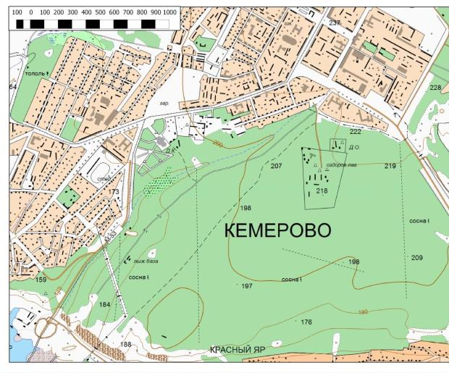
Рис. 1. Расположение природного комплекса «Рудничный бор».

Приложение 2

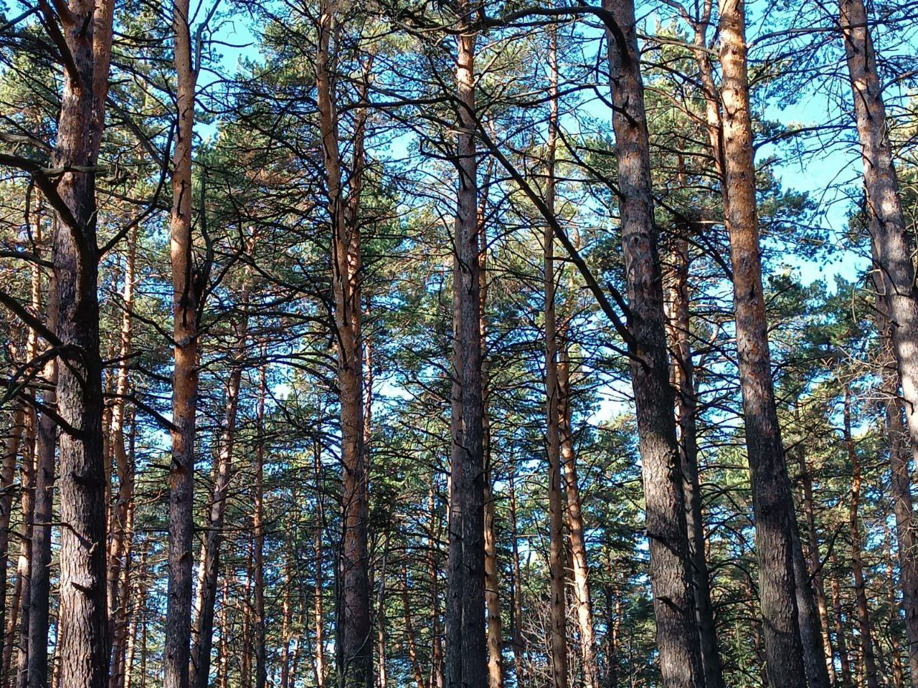
Рис. . Древостой природного комплекса «Рудничный бор».
Приложение 3


Рис 3. Исследовательская работа на территории природного комплекса «Рудничный бор»

